Python程序设计

课程设计报告

设计题目：软件无语音乐

专 业 数据科学与大数据技术

班 级 数据232

学 生 吴克为

指导教师 曲桢



2024 年 第二 学期

# 无语音乐

## **1,需求分析**

## 随着互联网的发展,也来也多的音乐软件被不计其数的广告霸占,甚至作为一款音乐播放类型的软件参杂了太多无关紧要的功能,比如说是音乐商城,听书,k歌之类.无语音乐是一款简洁的音乐播放器,他撇去了花里胡哨的界面和功能,退而追求简洁,单一的音乐体验,另外除了简单的音乐播放功能以外,他还设计了简单的音乐生成功能,(虽然现在只能生成随机生成),当音乐创作遇到瓶颈的时候,不妨使用这款随机生成的软件来找灵感.此外,软件也添加了个性化设计,用户可以自定义软件的背景.

## **2,模块设计和功能测试**

整个产品UI界面大体上可以分为四个模块,分别是顶部标题栏设计,左侧功能按键设计,中心模块设计,底部音乐播放栏设计.

**2.1**,主页面用户会获得一个简易时钟可以用于获得当前的时间.顶部按键栏允许用户将界面进行最小化,关闭还有始终处于页面之上.

**2.2**,在按钮页面功能分别如下

(1)首先当用户想要听歌的时候点击音乐展示按键,按键会调用二级界面展示出当前文件中保存的音乐,当点击选择想要听的音乐点击右边的按钮进行播放.

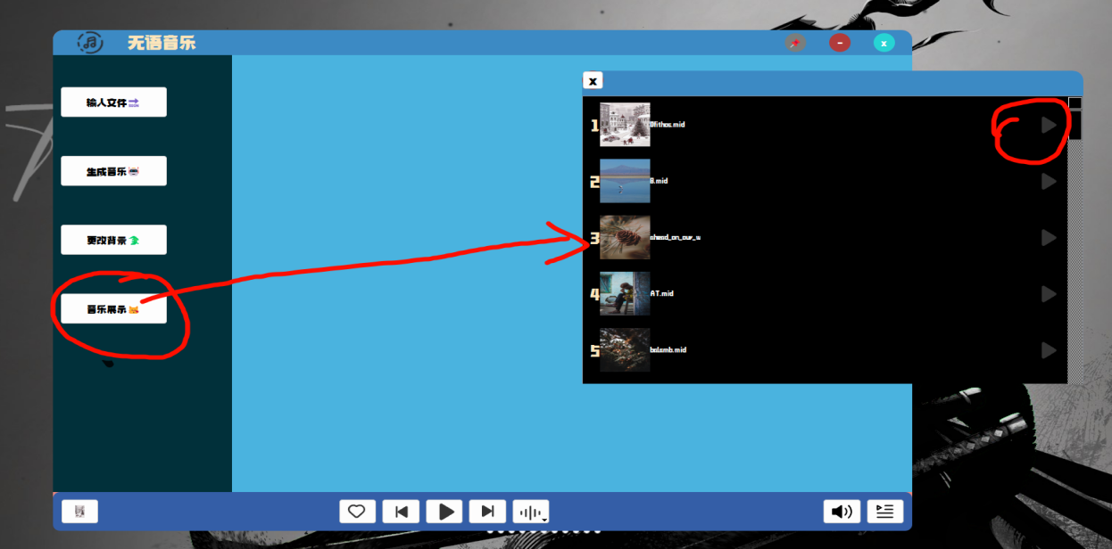

2.2.1

1. 当然如果用户不满足基础的背景,可以选择通过点击更改背景按钮进行修改背景

如果感觉还是原来的背景好,那么你可以点击二级页面中的背景还原按钮,这样背景就可以还原成最初的样子了.

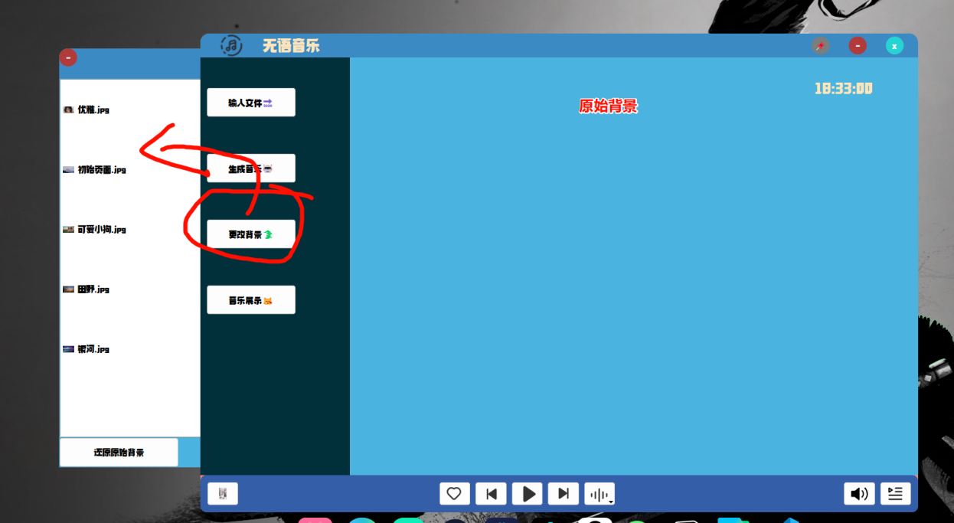

2.2.2

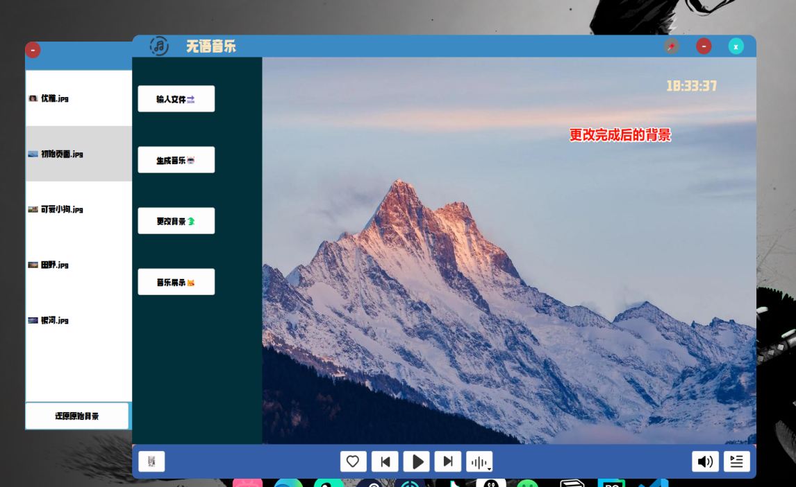

2.2.3

1. 当然你也可以通过文件传输功能将将自己音乐传入播放器里面进行播放,或者说不喜欢背景栏中的背景,这个时候就可以用到功能按键输入文件了,文件输入按钮会自动判断你输入的文件类型,如果是图片类型的文件比如说是,png,jbg等等会放入到背景栏中,这样你就可以进行自定背景修改,如果是mp3,mid之类的音频文件会自动放进音乐展示栏中,这样你就可以听取不知从何处得来的音乐文件了.

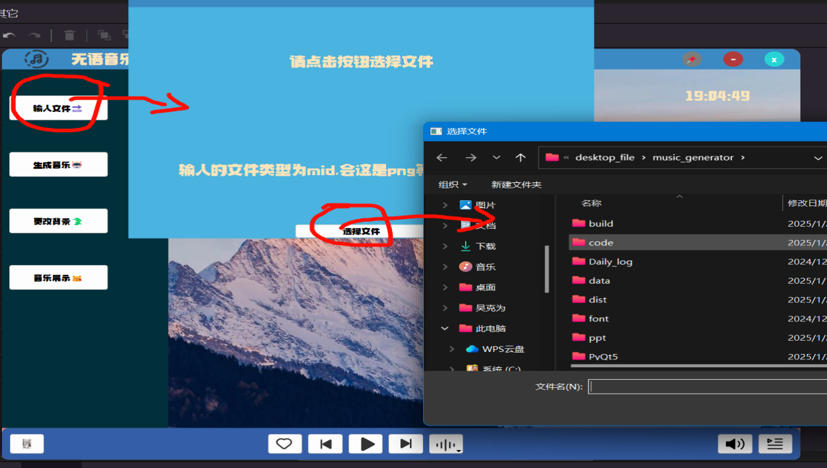

2.2.4

1. 最会你或许会在灵感枯竭的时候,你可以试一把随机生成音乐,当你点击生成音乐按钮,会弹出生成音乐界面,在这个界面中首先你需要给你新生成的音乐一个名字,然后点击生成音乐你就会发现音乐展示的里面多了一首新歌了.

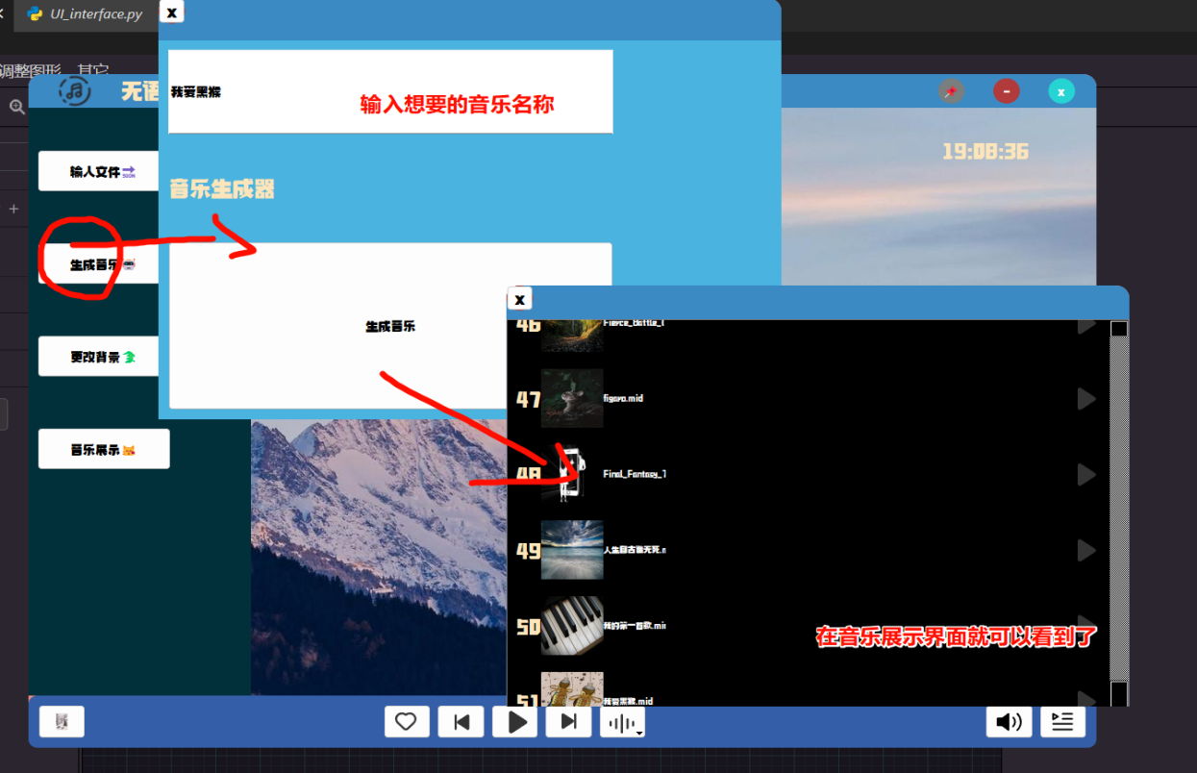

2.2.5

**2.3** ,音乐播放栏总共实现的功能有五个

(1)音乐界面切换按钮,就是最左边的图标按钮,按下图标按钮就会在主页面上面生成一个与主页面始终在一起的界面,在这个界面的左侧你可以看到音乐对应的图标,再右边可以看到歌名和歌词.

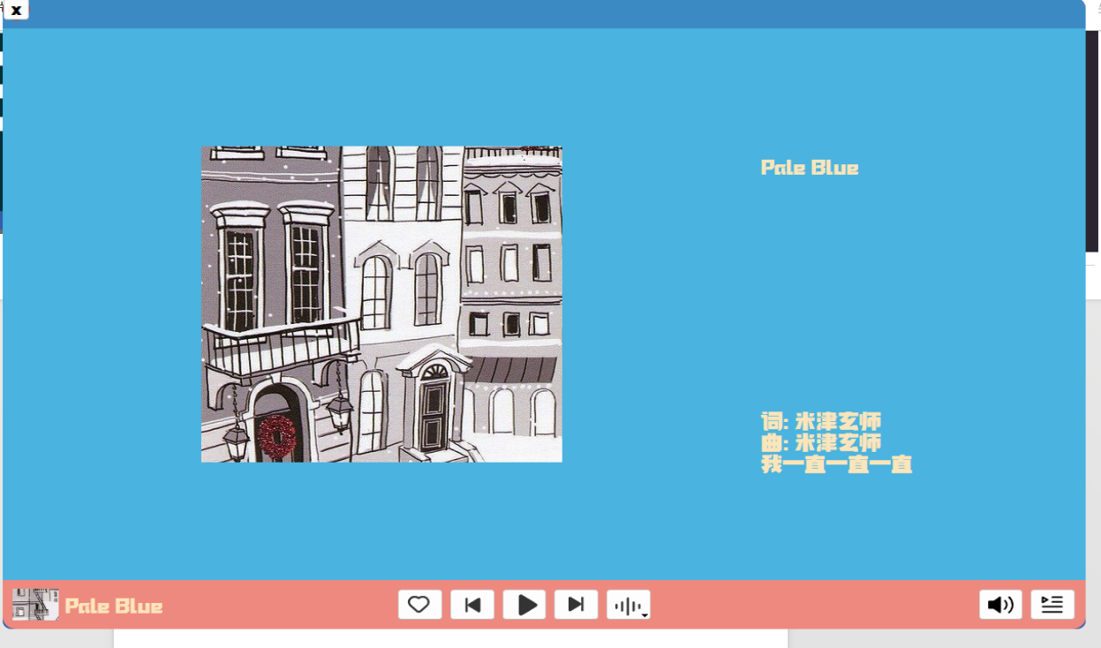

1. 心形按键可以将当前页面保存在喜欢文件夹中.
2. 进阶的是按键可以用于播放上一首歌.
3. 开始按键与暂停按键,你可以通过这个按键控制音乐的开始与暂停.
4. 最后是音量按键,这个按键可以更改音乐播放声音的大小.

**3,总结**

这个项目总体做下来还是挺不容易的,因为是第一次做有ui界面的软件,我还不是很能掌握整个布局,没有做到在最开始就规划好一切,导致中途好多次修改布局.比如:因为一开始就要自定义整个ui界面,而不是用现成的QMainWindow,这就导致我在做完主页面和部分分页面后,不得不讲主页面单独踢出去,(因为分页面也要用主页面布局)再到后面做播放栏就更是这样,但由于时间的缘故,没能来得及优化.另外就是生成音乐部分的学习时间太长了,从最基础的部分学起来确实可以巩固基础,但是也大大增加了我实现功能的时间,等到下次做软件,边实现边学会成为我的首选.

这次项目我学到了很多东西,比如说用神经网络构建预测模型进行音乐预测,利用PyQt5进行ui界面的创建,利用pyinstaller进行文件打包等等.在学习的过程中也深刻意识到自己的不足,在以后的制作和学习过程中会不断更近自己.